常见的三种递归介绍：FileSystem、XML、TreeView 2
一、文件系统递归 2
★详细代码如下： 2
二、树图递归—数据表多层关系 5
★详细代码如下： 6
三、XML文件递归 9
★详细代码如下： 11

常见的三种递归介绍：FileSystem、XML、TreeView
面试中经常遇到的三种递归：文件系统递归、XML递归、树图TreeView递归。以下代码开发语言:C#，属于Windows简单应用程序。希望对初进入职场的求职者有所帮助。

一、文件系统递归
在Visual Studio 2005中 新建项目 Windows应用程序：命名为RecursionDemo
//在默认的Form1窗体加入三个控件Button:btnSearch,TreeView:tvFiles,ImageList:imageList1
//设置tvFiles.ImageList = imageList1;
//为imageList1添加3个图片

★详细代码如下：
using System;
using System.Collections.Generic;
using System.ComponentModel;
using System.Data;
using System.Drawing;
using System.Text;
using System.Windows.Forms;
using System.IO;

namespace RecursionDemo
{
public partial class Form1 : Form
{
public Form1()
{
InitializeComponent();
}

/// <summary>
/// 查询按钮的Click事件绑定TreeView
/// </summary>
/// <param name="sender"></param>
/// <param name="e"></param>
private void btnSearch_Click(object sender, EventArgs e)
{
tvFiles.Nodes.Clear();//清空节点

//用户选择文件夹获得选择的文件夹的路径
FolderBrowserDialog fbd = new FolderBrowserDialog();
if (fbd.ShowDialog() == DialogResult.OK)
{
TreeNode rootNode = new TreeNode();
rootNode.Text = Path.GetFileName(fbd.SelectedPath);
rootNode.ImageIndex = 0;
rootNode.SelectedImageIndex = 1;
tvFiles.Nodes.Add(rootNode);

//SearchFiles(rootNode.Nodes, fbd.SelectedPath);
SearchFilesMutation(rootNode, fbd.SelectedPath);//用上面一行代//码也可以

tvFiles.SelectedNode = rootNode;
}
else
{
MessageBox.Show("没有选择文件夹或目录!", "提示");
}
}

/// <summary>
/// 查询文件和所有文件夹(目录)
/// 思路：.获得目录path下的所有子文件夹(子目录)、获得目录path下的所有文//件
/// 2.如果是子目录，添加该子目录路径到TreeNodeCollection，继续递归子目录；
/// 3.如果是文件，则只需添加文件路径到TreeNodeCollection
/// </summary>
/// <param name="nodes">树节点集合</param>
/// <param name="path">当前文件夹路径</param>
private void SearchFiles(TreeNodeCollection nodes, string path)
{
string[] folders = Directory.GetDirectories(path);//获取path文件夹下//所有的子文件夹
foreach (string folderPath in folders)
{
TreeNode tempNode = new TreeNode();
tempNode.Text = Path.GetFileName(folderPath);
int currentIndex = nodes.Add(tempNode);
nodes[currentIndex].ImageIndex = 0; //树节点未选中时的图//片
nodes[currentIndex].SelectedImageIndex = 1;//树节点处于选中时的//图片

//如果tempNode存在子目录继续遍历
SearchFiles(tempNode.Nodes, folderPath); //这里递归
}

string[] files = Directory.GetFiles(path);//获取path文件夹下所有的文//件
foreach (string filePath in files)
{
TreeNode node = nodes.Add(Path.GetFileName(filePath));
node.ImageIndex = 2;
node.SelectedImageIndex = 2;
}
}

/// <summary>
/// 查询文件和文件夹的另一种方法，和SearchFiles方法原理一致
/// </summary>
/// <param name="node">当前树节点</param>
/// <param name="path">当前树节点(目录)的路径</param>
private void SearchFilesMutation(TreeNode node, string path)
{
//获取path下的所有文件和目录组成一个string数组数组元素为物理路径
string[] fileAndFolders = Directory.GetFileSystemEntries(path);
foreach (string fileOrFolderPath in fileAndFolders)
{
if (Directory.Exists(fileOrFolderPath)) //如果是目录(文件夹)
{
TreeNode tempNode = new TreeNode();
tempNode.Text = Path.GetFileName(fileOrFolderPath);
int currentIndex = node.Nodes.Add(tempNode);
node.Nodes[currentIndex].ImageIndex = 0; //树节点未选//中时的图片
node.Nodes[currentIndex].SelectedImageIndex = 1;//树节点处于//选中时的图片

//如果tempNode存在子目录继续遍历
SearchFilesMutation(tempNode, fileOrFolderPath); //这里递归
}
else //如果是文件即:File.Exists(fileOrFolderPath)
{
TreeNode currentNode = node.Nodes.Add(Path.GetFileName(fileOrFolderPath));
currentNode.ImageIndex = 2;
currentNode.SelectedImageIndex = 2;
}
}
}
}
}

运行程序。点击按钮，选择一个文件夹，效果如下图(文件夹选中和未选中时的图标不同):
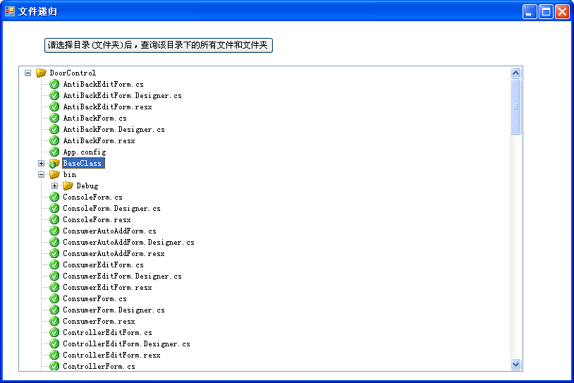

二、树图递归—数据表多层关系
以Sqlserver数据库的一张部门表Department为例,查询显示所有的部门，并按从属关系绑定到树图上。
在SqlServer中，新建部门表Department，sql语句如下：
CREATE TABLE [Department] (
[DepartmentNo] [varchar] (12) COLLATE Chinese_PRC_CI_AS NOT NULL ,
[ParentNo] [varchar] (12) COLLATE Chinese_PRC_CI_AS NULL ,
[DepartmentName] [nvarchar] (30) COLLATE Chinese_PRC_CI_AS NOT NULL ,
[Remark] [nvarchar] (200) COLLATE Chinese_PRC_CI_AS NULL ,
CONSTRAINT [PK_Department] PRIMARY KEY CLUSTERED
(
[DepartmentNo]
) ON [PRIMARY]
) ON [PRIMARY]
---当ParentNo为null时，即没有父部门(上一级部门),我们认为是顶级部门。
添加数据到Department。如下：
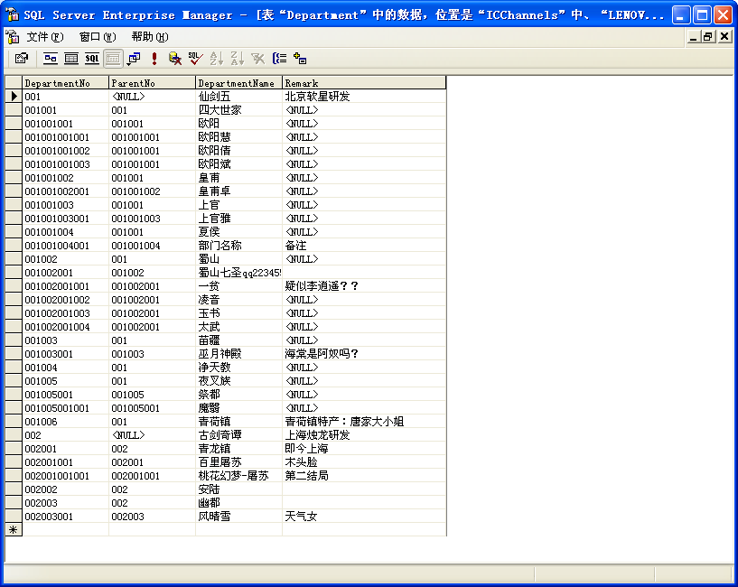
在项目RecursionDemo下，添加 Windows窗体Form2，在Form2上添加两个控件
Button:btnExamineDepartment,TreeView:tvDepartment

★详细代码如下：
using System;
using System.Collections.Generic;
using System.ComponentModel;
using System.Data;
using System.Drawing;
using System.Text;
using System.Windows.Forms;
using System.Data.SqlClient;

namespace RecursionDemo
{
public partial class Form2 : Form
{
public Form2()
{
InitializeComponent();
}

/// <summary>
/// 查看所有部门并绑定到树图上
/// </summary>
/// <param name="sender"></param>
/// <param name="e"></param>
private void btnExamineDepartment_Click(object sender, EventArgs e)
{
tvDepartment.Nodes.Clear();
try
{
DataTable dtTopDepartment = GetTopDepartemnt();//获得最顶级部门

//调用递归方法
BindTreeView(tvDepartment.Nodes, dtTopDepartment);
}
catch (Exception ex)
{
MessageBox.Show(ex.Message, "异常信息");
}
}

/// <summary>
/// 绑定树图用到的递归方法
/// 思路：查看Datatable的所有部门，绑定到树图上，形成多个TreeNode
/// 2.将生成的每一个TreeNode的Text属性设置为DepartmentName,将TreeNode的/// Tag属性设置为DepartmentNo
/// 3.查看每一个TreeNode，看是否存在子部门(DataTable的数据行大于，父节点/// 就是当前的Tag)
/// 4.如果存在子部门继续递归遍历
/// </summary>
/// <param name="nodes">节点集合</param>
/// <param name="dt">当前DataTable</param>
private void BindTreeView(TreeNodeCollection nodes, DataTable dt)
{
foreach (DataRow dr in dt.Rows)
{
TreeNode tempNode = new TreeNode();
tempNode.Text = dr["DepartmentName"].ToString();
tempNode.Tag = dr["DepartmentNo"].ToString();
nodes.Add(tempNode);

DataTable tempTable = GetSubDepartment(dr["DepartmentNo"].ToString());
//上一行代码也可写成：
//DataTable tempTable = //GetSubDepartment(tempNode.Tag.ToString());
if (tempTable.Rows.Count > 0) //如果存在子部门
{
BindTreeView(tempNode.Nodes, tempTable);//这里进行递归寻找//子部门
}
}
}

/// <summary>
/// 获得下一级直属子部门
/// </summary>
/// <param name="parentNo">父部门编号</param>
/// <returns></returns>
private DataTable GetSubDepartment(string parentNo)
{
SqlConnection conn = new SqlConnection();

//根据实际情况写出自己的SqlServer数据库连接字符串
conn.ConnectionString = @"
Data Source=LENOVO-YANGLQ\YLQTEST;initial catalog=ICChannels;user id=sa;password=123456";
string sql = "select DepartmentNo,DepartmentName from Department where ParentNo=@ParentNo";
SqlParameter parameter = new SqlParameter("@ParentNo", SqlDbType.VarChar, 12);
parameter.Value = parentNo;
SqlCommand command = new SqlCommand(sql, conn);
command.Parameters.Add(parameter);
SqlDataAdapter adapter = new SqlDataAdapter();
adapter.SelectCommand = command;
DataSet ds = new DataSet();
conn.Open();
adapter.Fill(ds);
conn.Close();
return ds.Tables[0];
}

/// <summary>
/// 获得最顶级部门，即没有父节点(ParentNo is null)
/// </summary>
/// <returns></returns>
private DataTable GetTopDepartemnt()
{
SqlConnection conn = new SqlConnection();
conn.ConnectionString = @"
Data Source=LENOVO-YANGLQ\YLQTEST;initial catalog=ICChannels;user id=sa;password=123456";
string sql = "select DepartmentNo,DepartmentName from Department where ParentNo is null";
SqlDataAdapter adapter = new SqlDataAdapter(sql, conn);
DataSet ds = new DataSet();
conn.Open();
adapter.Fill(ds);
conn.Close();
return ds.Tables[0];
}

}
}

点击按钮，运行效果如下图：
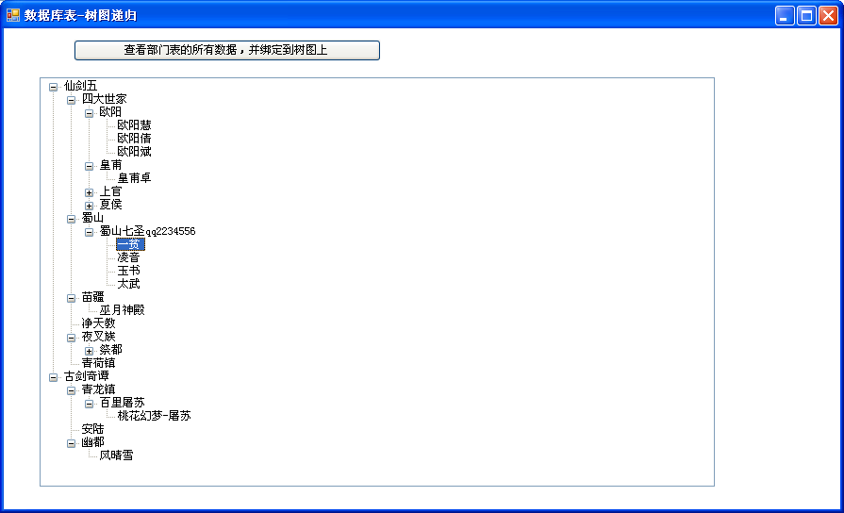

三、XML文件递归
查看一个XML文件，并按父节点与子节点的归属关系 绑定到树图上。
(XML文件有且只有一个根节点)
一个xml文件(命名为test.xml)的内容如下：
<?xml version="1.0" encoding="gb2312" ?>
<ROOT>
<SerialNumber>流水号</SerialNumber>
<EnterpriseId>企业编码</EnterpriseId>
<Authenticator>认证码</Authenticator>
<TimeStamp>时间戳</TimeStamp>
<EncryptBody>
<Action>用户开户</Action>
<DATA attributeId="1" attributeName="这是属性">
<ROW>
<reqID>流水号1</reqID>
<cardID>开户卡号1</cardID>
<mobileNO>手机号1</mobileNO>
<result>工单处理结果:1</result>
<errName>操作成功</errName>
</ROW>
<ROW>
<reqID>流水号2</reqID>
<cardID>开户卡号2</cardID>
<mobileNO>手机号2</mobileNO>
<result>工单处理结果:99</result>
<errName>操作失败</errName>
</ROW>
<ROW>
<reqID>流水号3</reqID>
<cardID>开户卡号3</cardID>
<mobileNO>手机号3</mobileNO>
<result>工单处理结果:0</result>
<errName>操作失败</errName>
</ROW>
<ROW>
<Field1>字段1</Field1>
<CARDID>卡号</CARDID>
<Field2>字段2</Field2>
<Gjqt>古剑奇谭</Gjqt>
</ROW>
</DATA>
</EncryptBody>
<RootResult>XML解析响应码</RootResult>
<RootErrName>响应码</RootErrName>
</ROOT>

在项目RecursionDemo下，添加 Windows窗体Form3，在Form3上添加两个控件
Button:btnExamineXml,TreeView:tvXml

★详细代码如下：
using System;
using System.Collections.Generic;
using System.ComponentModel;
using System.Data;
using System.Drawing;
using System.Text;
using System.Windows.Forms;
using System.Xml;

namespace RecursionDemo
{
public partial class Form3 : Form
{
public Form3()
{
InitializeComponent();
}

private void btnExamineXml_Click(object sender, EventArgs e)
{
tvXml.Nodes.Clear();
XmlDocument document = new XmlDocument();
//填写自己所建的test.xml的路径
string fileName = @"D:\test.xml";
try
{
document.Load(fileName);
}
catch (Exception ex)
{
MessageBox.Show(ex.Message, "异常信息");
return;
}
//XmlElement继承于类XmlNode
TreeNode rootNode = new TreeNode();
rootNode.Text = document.DocumentElement.Name;
tvXml.Nodes.Add(rootNode);

BindXml(rootNode.Nodes, document.DocumentElement);
}

/// <summary>
/// 递归方法
/// 思路: 1.查看node下的所有子节点
/// 2.将子节点绑定到TreeNode上，如果子节点存在属性，将属性页显示出来
/// 3.如果subNode存在子节点继续递归遍历
/// </summary>
/// <param name="nodes">树节点集合</param>
/// <param name="node">XML的一个节点</param>
private void BindXml(TreeNodeCollection nodes, XmlNode node)
{
foreach (XmlNode subNode in node.ChildNodes)
{
string text = "";
if (subNode.Value == null) //如果节点值不存在
{
if (subNode.Attributes != null && subNode.Attributes.Count > 0)
{
text += subNode.Name + "--属性有:";
for (int i = 0; i < subNode.Attributes.Count; i++)
{
text += subNode.Attributes[i].Name + ":" + subNode.Attributes[i].Value + " ";
}
}
else //节点没有属性
{
text = subNode.Name;
}
}
else //如果节点值存在
{
text = subNode.Value;
}
TreeNode tempNode = new TreeNode(text);
nodes.Add(tempNode);

//如果节点存在子节点
if (subNode.HasChildNodes)
{
BindXml(tempNode.Nodes, subNode);//这里递归
}
}
}
}
}
程序运行效果如下图：
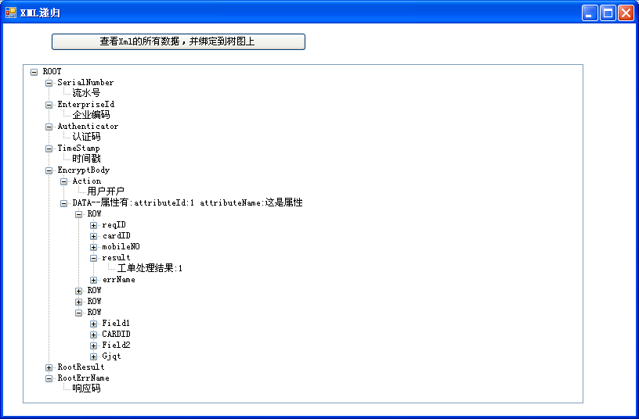

这是本人总结出来的三个常见的递归，希望对大家有所帮助。其他关于文件、xml、treeview都是在这些基础上加以改变即可。

